13 octobre 2015

Rapport TP2 réseau

Etude des protocoles ARP et ICMP

AURÉLIEN MONNET-PAQUET

THOMAS LERCHUNDI

Configuration initiale

Nous avons mis en place cette configuration de réseau ( avec un HUB)

192.168.0.4

192.168.0.3

192.168.0.1

192.168.0.2

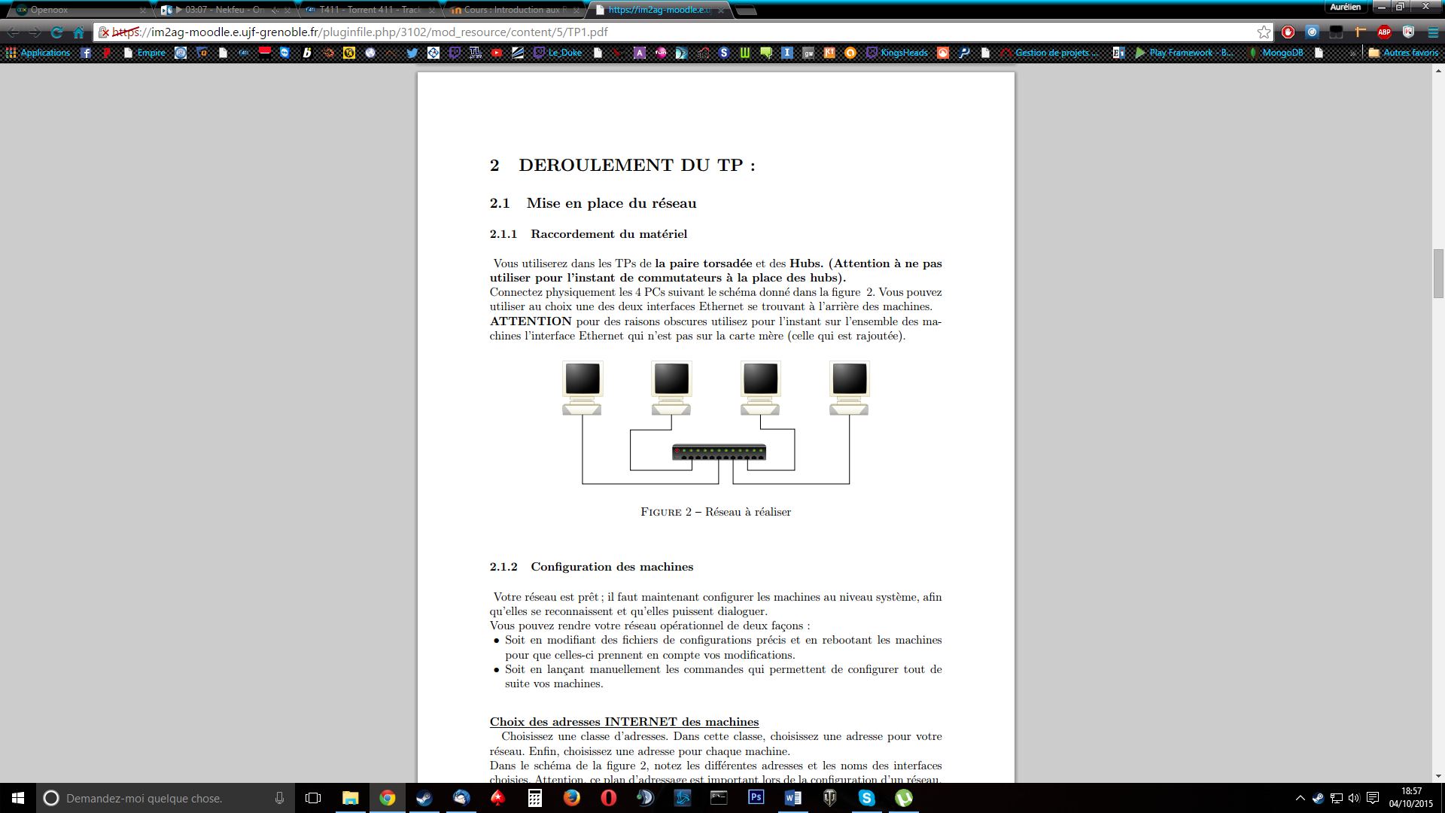

2.1 Etude des protocoles de niveau 3

2.1.1 Le protocole ARP

Nous avons récolté ces données à la suite du ping :

pour les données ARP :

Hardware type : Ethernet

Protocol type : IP

Hardware size : 6

Protocol size : 4

Opcode : request (1)

Sender MAC address : 00:10:18:89:e9:5e

Sender IP address : 192.168.0.3

target MAC : 00:00:00:00:00:00

Target IP address : 192.168.0.1

Entête ETHERNET :

Destination : Broadcast

Source : 00:10:18:89:e9:5e

Type : ARP (0x0806)

On reconnait que le paquet est de type ARP sur les deux bits de type (à partir du 20 ème bit):

Ils valent 08 06 ce qui indique que le type du paquet est bien ARP

Ethernet connait la taille des paquets en comptant a partir du préambule jusqu’à l'intervalle en micro secondes où on n'émet rien.